

**UNIVERSIDADE DE SÃO PAULO**

**ESCOLA POLITÉCNICA**

**DEPARTAMENTO DE ENGENHARIA DE COMPUTAÇÃO**

**MARCELLO BRAGA DE OLIVEIRA - 16887628**

**SAMUEL DAMASCENO PEREIRA CALDEIRA - 14607145**

**CAIO VILQUER CARVALHO - 15444705**

**GRUPO S**

**LABIRINTO SENSORIAL TECNOLÓGICO**

Facilitando a coordenação fina

São Paulo

2025

**1. INTRODUÇÃO**

**1.1 Motivação do projeto**

A coordenação motora fina é uma habilidade primordial para a autonomia e qualidade de vida dos sujeitos com TEA e que carece de ser melhorada. O treinamento que favorece o desenvolvimento desta habilidade contribui para realização das atividades da vida diária, tais como: escrever, usar talheres e manipular objetos com precisão.

**1.2 Descrição do projeto**

Diante do estabelecido, o objetivo deste projeto é desenvolver um jogo sério para facilitar a melhoria da coordenação motora fina de pessoas com Transtorno do Espectro Autista. A ideia do jogo é implementar uma atividade envolvente e desafiadora em um labirinto tortuoso, no qual será preciso guiar um anel condutor sem tocar nas bordas do labirinto de metal. Este projeto visa aumentar a precisão dos movimentos e o controle motor de uma forma divertida e natural. Para tal, estudos indicam que jogos podem ser eficazes nesse sentido. Assim como citado em "AutiBots: Jogo digital educacional para o desenvolvimento cognitivo e motor de crianças com Transtorno do Espectro Autista" e em "Gesture-based Video Games to Support Fine-Motor Coordination Skills in Children with Autism Spectrum Disorder", intervenções baseadas em jogos podem contribuir significativamente para o desenvolvimento de habilidades motoras em crianças com TEA.

Para melhorar ainda mais a experiência, o jogo terá recursos interativos, como servomotores que adicionam movimentos pré-estabelecidos ou aleatórios ao labirinto os quais desafiarão o jogador a alterar seus gestos e desenvolver sua destreza. Um sistema de feedback sensorial também será incorporado para fornecer estímulos auditivos e visuais em tempo real. Sinais sonoros guiarão o jogador, e uma interface de computador monitorará seu progresso para que ele consiga visualizar como está progredindo e ganhar motivação. Este é um método adequado, pois a literatura já demonstrou que jogos baseados em gestos são uma estratégia eficaz.

Além disso, estudos indicam que esta utilização de tecnologia para este fim apresenta resultados promissores. Conforme verificado em "A case study of gesture-based games in enhancing the fine motor skills of children with autism spectrum disorders", os pesquisadores concluíram que a implementação dos jogos interativos resultou em progresso mensurável na capacidade das crianças em realizar movimentos de motor de precisão, reforçando a importância de intervenções direcionadas.

Ao unir aprendizado e tecnologia, queremos construir não somente uma ferramenta acessível, mas eficaz, que transforma um simples exercício motor em uma experiência imersiva e gratificante para o usuário.

**2. ESPECIFICAÇÕES DO PROJETO**

**2.1 Caracterização do jogo**

O projeto propõe um labirinto metálico no qual o jogador conduz um anel condutor ao longo do percurso, evitando encostar nas bordas. Para aumentar gradualmente a dificuldade, o sistema utiliza servomotores que movimentam partes do labirinto, exigindo maior precisão nos movimentos.

Além disso, será implementado um mecanismo de feedback sensorial capaz de fornecer estímulos auditivos e visuais em tempo real.

**2.2 Interfaces do jogo**

* **Interface Física:**
  + Estrutura metálica do labirinto com percurso definido.
  + Anel condutor conectado a um cabo.
  + Servomotores para movimentação do labirinto.
  + Sensores para detecção de proximidade e contato.
  + Alto falante para sinais sonoros
  + LEDs para sinais visuais
* **Interface Digital:**
  + Tela do computador exibindo informações sobre o progresso do jogador.
  + Representação gráfica do desempenho do usuário.
  + Controle de níveis de dificuldade.

**2.3 Hardware utilizado**

* Arduino para controle dos componentes eletrônicos.
* Estrutura metálica do labirinto.
* Anel condutor e cabo.
* Sensores de efeito Hall lineares para detecção de proximidade de início e fim de curso.
* Ímãs posicionados no anel.
* Micro Servomotores para movimentação do labirinto.
* Buzzer passivo para feedback sonoro.
* LED RGB para feedback visual
* Computador para interface gráfica e registro de desempenho.

**2.4 Software e outros recursos utilizados**

* Linguagem C/C++ para programação do Arduino.
* Biblioteca Serial para comunicação entre Arduino e computador.
* Python com Pygame para a interface digital e visualização do progresso do jogador.

**2.5 Funcionamento**

* Os sensores de efeito hall serão usados para detectar se o jogador está no início ou no fim do percurso
* Se o jogador encostar no labirinto será possível detectar a posição dessa ação por meio da medição da queda de tensão no percurso, isso é, o labirinto será conectado ao VCC (+5V) do Arduino e o fio que sairá do anel será conectado à entrada do ADC. Quanto menor o valor medido pelo ADC, mais perto do fim o jogador estará (esquemático na figura 1). Para pleno funcionamento e para evitar estados flutuantes, deve-se fazer um sistema de pull-down na entrada do ADC.
* Em cada nível o jogador terá três “vidas”, isto é, poderá encostar no labirinto no máximo três vezes. Cada “morte” será avisada por meio do buzzer, este que irá dizer frases como: “Duas vidas restantes”, “Uma vida restante”, “Volte ao início para continuar” e “Parabéns, você concluiu o nível”, além disso, um led RGB será usado para indicar estados: Amarelo para perda de uma vida, Vermelho para volte ao início e Verde pela conclusão no nível.
* À medida que o jogo avança o nível de dificuldade será incrementado por meio de diferentes movimentos produzidos pelos servomotores. A fim de melhorar o fator jogo do projeto, no início de cada nível será exibido um vídeo com o padrão de movimento produzido com intuito de ensinar o jogador.
* O Arduino funcionará apenas como um receptor de dados e como meio para acessar o hardware por meio da comunicação serial, toda a lógica do jogo será feita no Pygame.

Figura 1 – Esquemático do projeto



Fonte: Autoria própria

Figura 2 – Diagrama elétrico do projeto

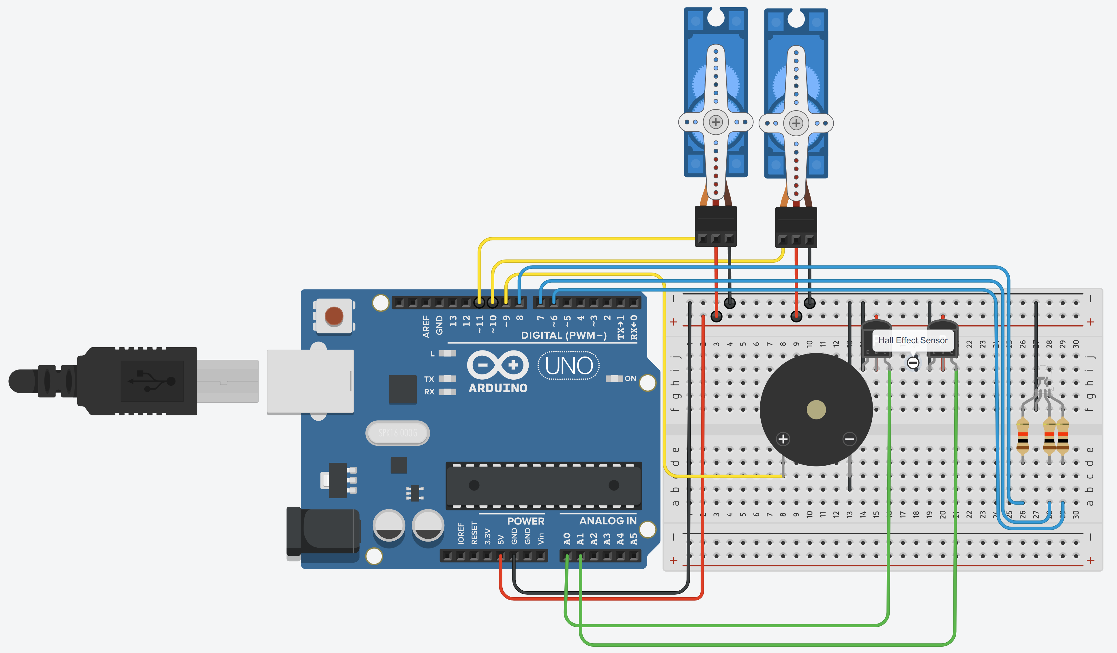

Fonte: Autoria própria

**3. INTERFACES DO JOGO**

**3.1. Tela de Escolha de Usuário**

* **O que faz**: Apresenta a lista de usuários já cadastrados e permite:
  + **Selecionar** um usuário existente para continuar jogando.
  + **Criar** um novo usuário, digitando o nome e pressionando ENTER.
  + **Excluir** qualquer usuário (com o botão "Del"), removendo todo o seu progresso do arquivo JSON.
* **Como é**: Exibe um título (“Selecione ou Crie um Usuário”), os nomes de cada usuário com um botão de seleção e outro de deleção ao lado, além de um campo de texto para criar usuários novos.

Figura 3 – Tela de Escolha de Usuário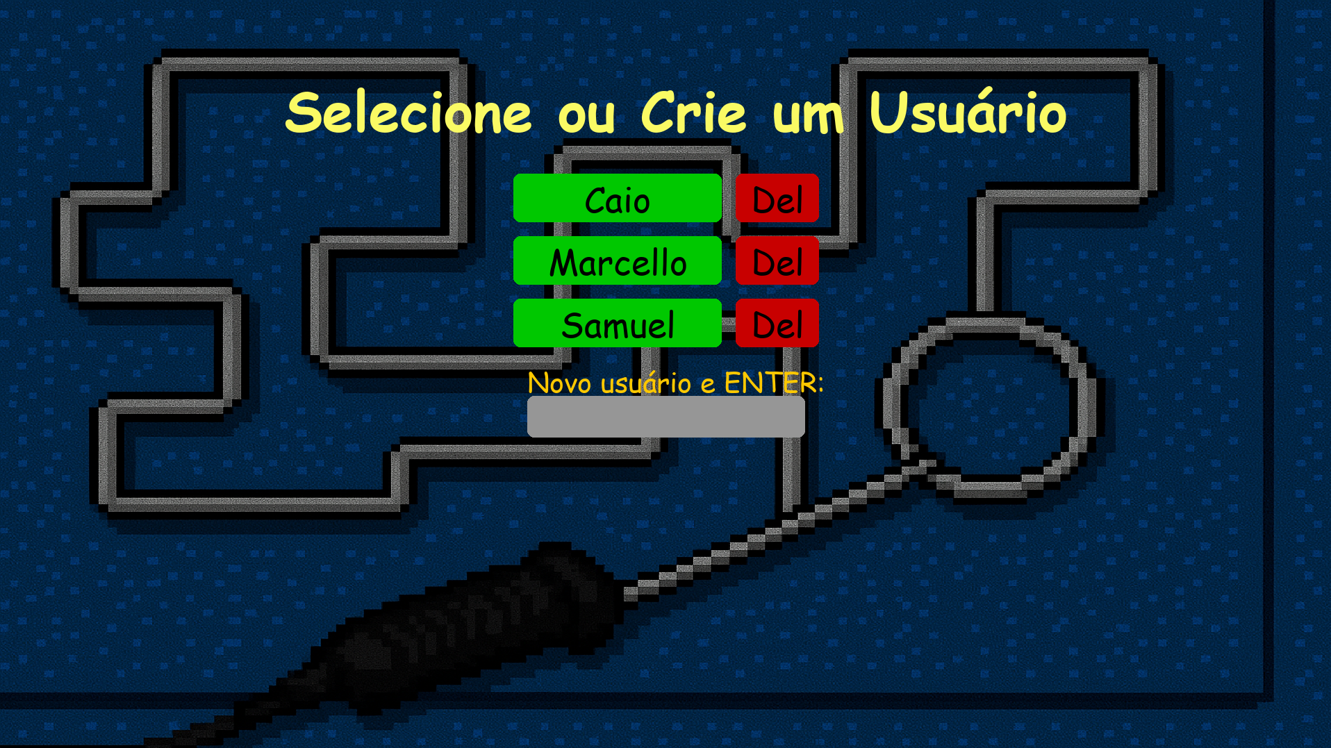

Fonte: Autoria própria

**3.2. Tela de Menu Principal**

* **O que faz**: Exibe as ações principais que o jogador pode realizar após selecionar (ou criar) um usuário:
  + **Iniciar Jogo**: Começa o jogo/atividade com o labirinto.
  + **Ver Desempenho**: Exibe estatísticas e histórico de tentativas.
  + **Rejogar Nível**: Mostra níveis já desbloqueados para que o jogador possa refazer algum.
  + **Voltar**: Retorna à tela de escolha de usuário (trocar de usuário, por exemplo).
  + **Sair**: Fecha o programa.
* **Como é**: Apresenta um título de boas-vindas com o nome do usuário selecionado, além de grandes botões, cada um representando uma ação.

Figura 4 – Tela de Menu Principal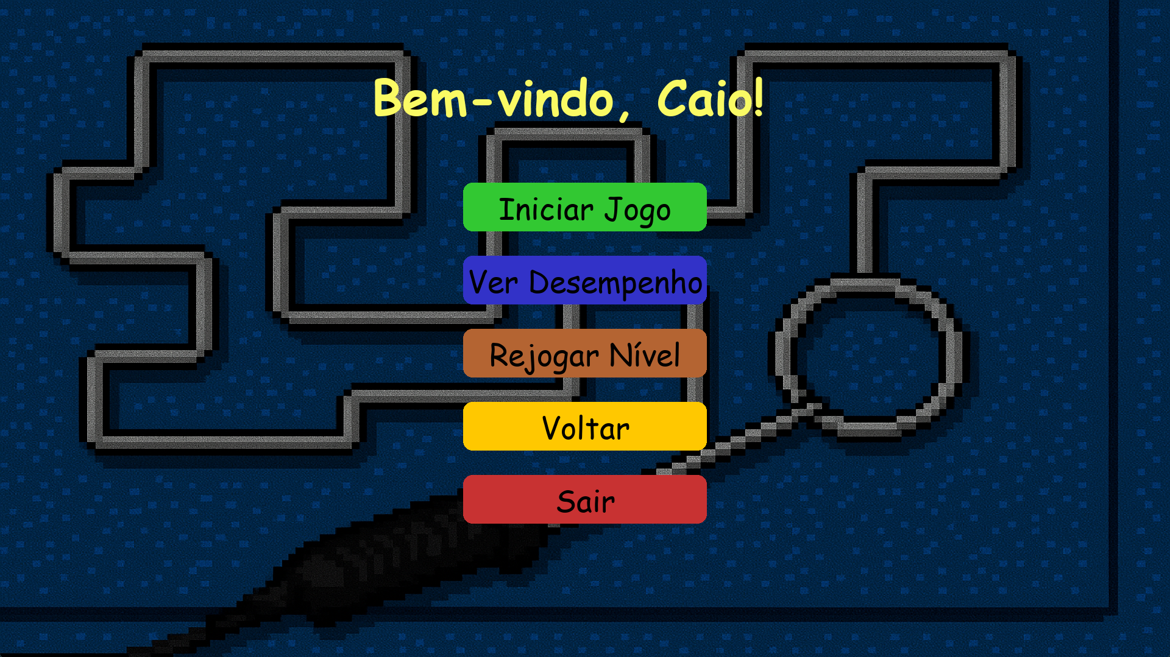

Fonte: Autoria própria

**3.3. Tela de Jogo (Labirinto Sensorial)**

* **O que faz**: É a tela principal de interação em que o usuário efetivamente joga:
  + Mostra **vidas**, **colisões**, **nível atual** e **usuário**.
  + Lê (simuladamente ou via Arduino) as colisões do anel com o labirinto.
  + Verifica se o jogador concluiu o nível ou perdeu todas as vidas.
  + Permite **voltar** ao menu principal a qualquer momento pelo botão “Voltar”.
* **Como é**: Exibe o fundo temático, estatísticas do jogo (usuário, nível, vidas, colisões) e um botão “Voltar” no canto da tela para encerrar a sessão do nível.

Figura 5 – Tela de Jogo 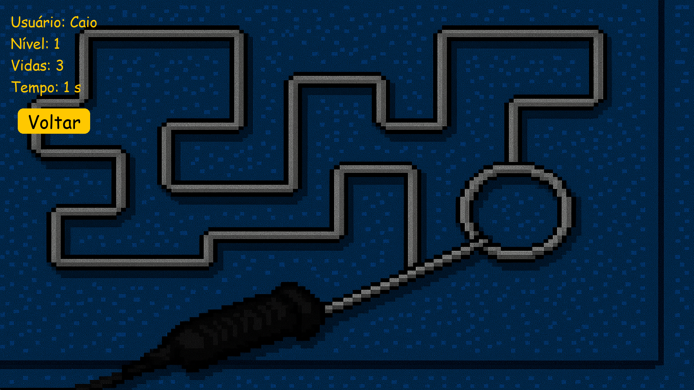

Fonte: Autoria própria

**3.4. Tela de Conclusão de Nível**

* **O que faz**: Aparece quando o jogador **finaliza** o nível atual. Exibe:
  + Uma mensagem de **parabéns** e o **tempo** gasto.
  + Possibilidade de prosseguir ao **próximo nível, rejogar o nível** ou voltar ao menu.
* **Como é**: Mostra um destaque de “Parabéns! Você concluiu o nivel”, o tempo obtido e botões para avançar para a próxima fase, rejogar ou retornar ao menu.

Figura 6 – Tela de Tela de Conclusão de Nível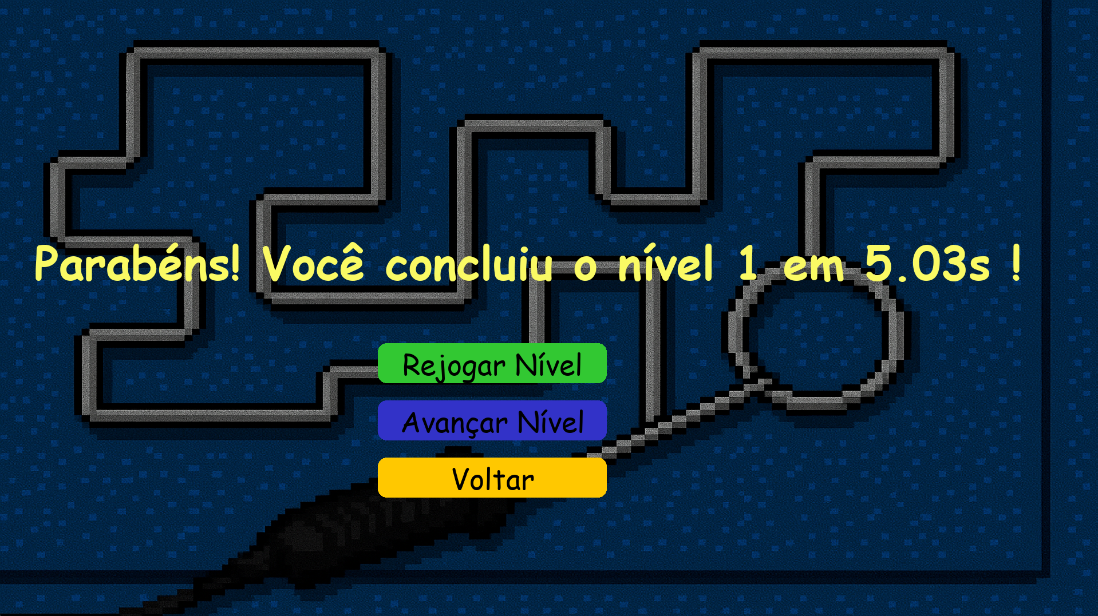

Fonte: Autoria própria

**3.5. Tela de Perda de Todas as Vidas**

* **O que faz**: É acionada quando o jogador **perde suas vidas** dentro de um nível. Indica que o jogador deve **recomeçar** do início daquele nível.
* **Como é**: Exibe um aviso de que as vidas acabaram (por exemplo, “Você perdeu todas as vidas!”), e um botão “Reiniciar Nível” ou “Voltar ao Menu”.

Figura 7 – Tela de Perda de Todas as Vidas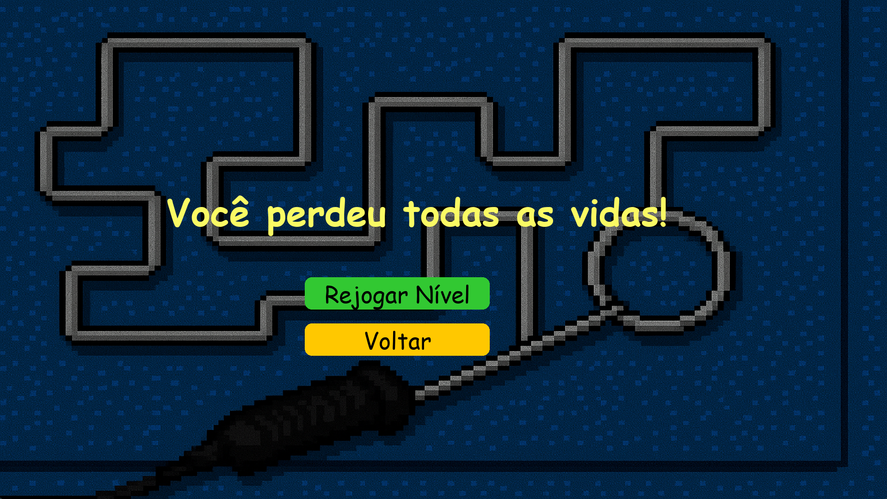

Fonte: Autoria própria

**3.6. Tela de Conclusão do Jogo**

* **O que faz**: Mostra-se caso o jogador chegue ao **nível final** e vença. Dá uma mensagem definitiva de que o jogo foi concluído.
* **Como é**: Traz uma tela comemorativa, com um “Parabéns, você concluiu todos os níveis!”. Oferece um botão para voltar ao menu principal.

Figura 8 – Tela de Conclusão do Jogo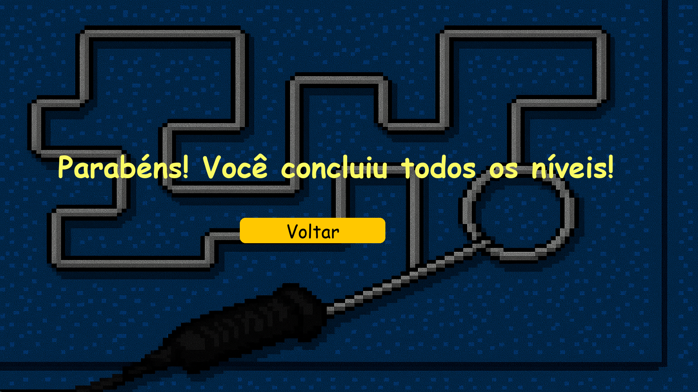

Fonte: Autoria própria

**3.7. Tela de Desempenho**

* **O que faz**: Mostra:
  + O **nível atual** do jogador e o **melhor tempo** geral.
  + Possibilidade de navegar pelos diferentes níveis que o usuário já tentou (botões de avançar/voltar nível).
  + Melhor tempo de conclusão para o nível selecionado
  + **Histórico** das últimas tentativas para o nível selecionado (tempo, vidas restantes, data, etc.).
  + Botão “Voltar” ao final para retornar ao menu principal.
* **Como é**: Apresenta um título de “Desempenho” e exibe, em texto, o **nível escolhido** e as **informações** das tentativas (por exemplo, se o jogador concluiu ou não concluiu aquele nível).

Figura 9 – Tela de Desempenho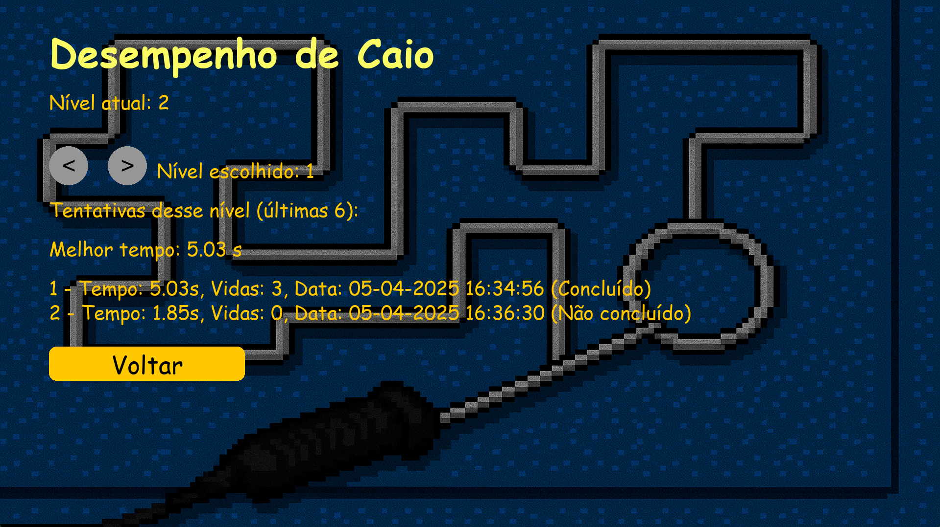

Fonte: Autoria própria

**3.8. Tela de Rejogar**

* **O que faz**: Permite selecionar um nível anterior para **refazê-lo**. Mostra todos os níveis desbloqueados (até o nível em que o jogador está).
* **Como é**: Exibe um título (“Rejogar Níveis”), lista cada nível como um botão. Ao clicar no nível desejado, o jogo inicia naquela fase. Há também um botão “Voltar” para retornar ao menu principal.

Figura 10 – Tela de Rejogar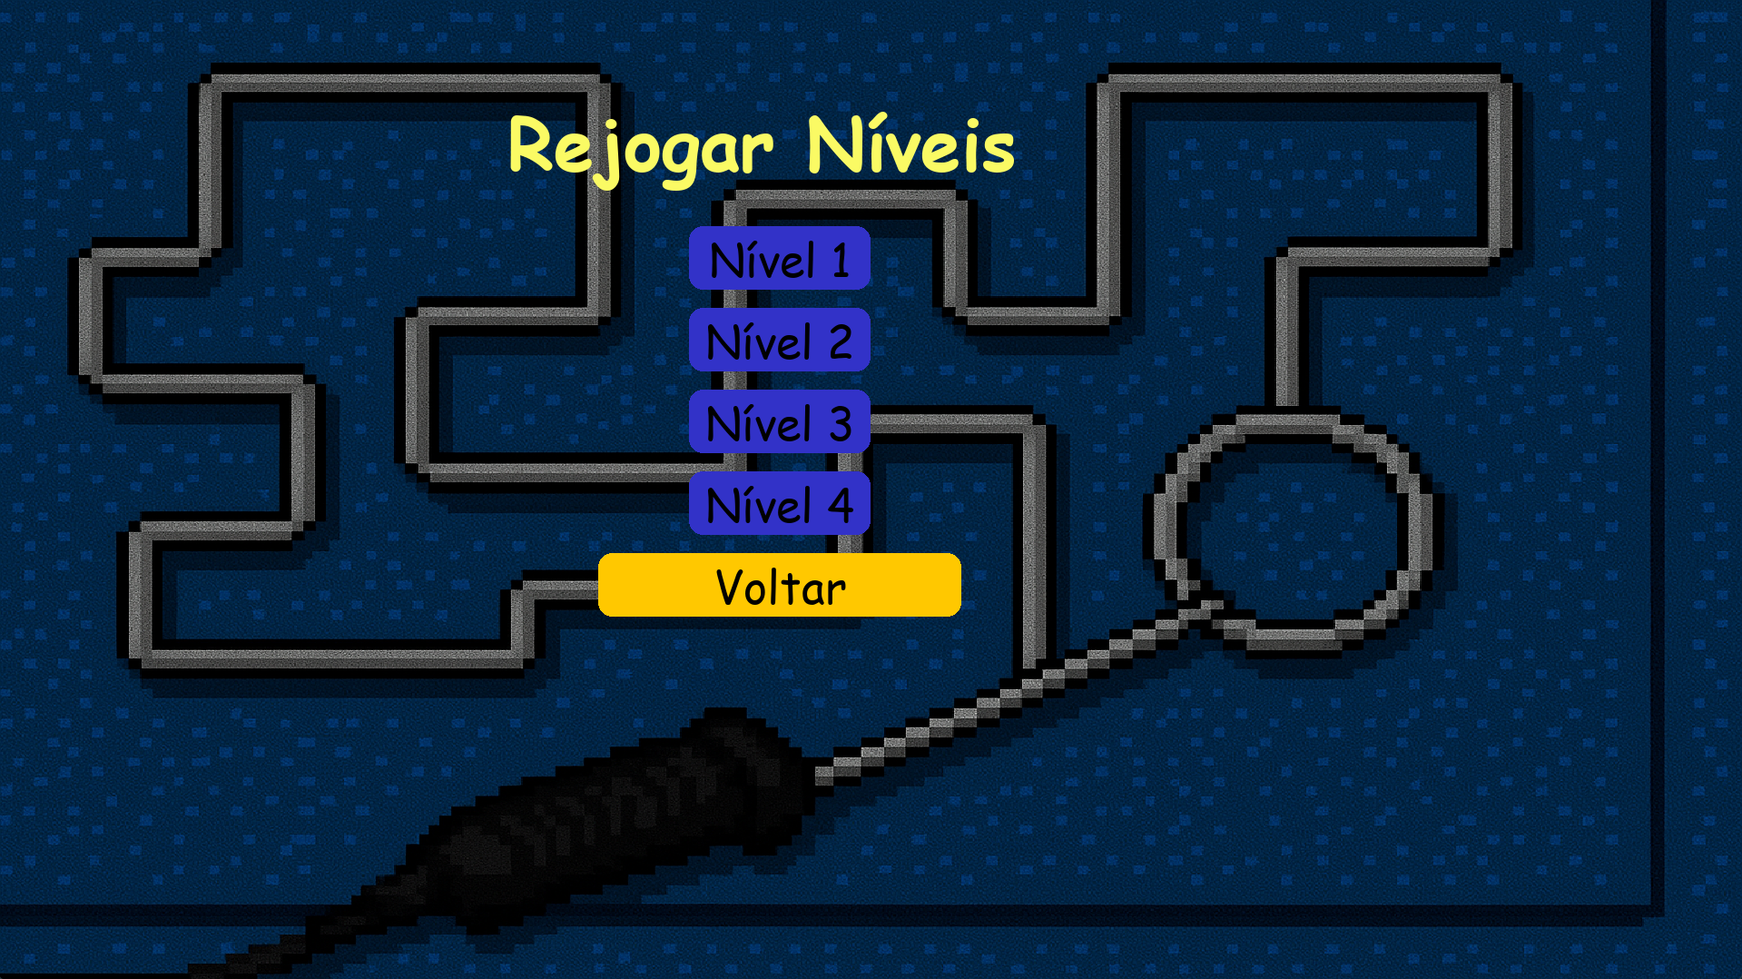

Fonte: Autoria própria

Essas telas **cobrem todo o fluxo** de interação do jogo: desde a **seleção** de usuário e **gerenciamento** do progresso (com deleção), passando pelo **menu** de escolhas, **execução** do labirinto sensorial, **relatórios** de desempenho e **rejogo** de estágios anteriores.

**REFERÊNCIAS**

AUTIBOTS: Jogo Digital Educativo para Desenvolvimento Cognitivo e Motor de Crianças com Transtorno do Espectro Autista. SAMPAIO, L. P.; PEREIRA, C. P., 2023. Disponível em: <https://journals-sol.sbc.org.br/index.php/rbie/article/view/3300>. Acesso em: 18 mar. 2025.

Gesture-based Video Games to Support Fine-Motor Coordination Skills of Children with Autism. RUIZ-RODRIGUEZ, Aurora; CARO, Karina; MARTÍNE, Ana, 2019. Disponível em: <https://dl.acm.org/doi/10.1145/3311927.3325310>. Acesso em: 18 mar. 2025.

A CASE STUDY OF GESTURE-BASED GAMES in Enhancing the Fine Motor Skills of Children with Autism Spectrum Disorders. CAI, Su; ZHU, Gaoxia; WU, Ying-Tien; LIU, Enrui; HU, Xiaoyi., 2018. Disponível em: <https://www.researchgate.net/publication/323214177_A_case_study_of_gesture-based_games_in_enhancing_the_fine_motor_skills_and_recognition_of_children_with_autism>. Acesso em: 18 mar. 2025.